中国铁矿石价格指数（CIOPI）
中国钢铁工业协会 2019年3月11日印发

一、进口铁矿石价格（OPI）
3月11日，直接进口铁矿石62%品位干基粉矿到岸价格为82.37美元/吨（即1.3285美元/吨度），环比每吨下降1.78美元，降幅为2.12%，当月平均价格为84.31美元/吨。
3月11日，现货贸易进口铁矿石62%品位干基粉矿人民币含税价格为666.06元/吨，环比每吨下降11.35元，降幅为1.68%，当月平均价格为680.10元/吨。
3月11日，直接进口铁矿石58%品位干基粉矿到岸价格为73.85美元/吨（即1.2733美元/吨度），环比每吨下降1.54美元，降幅为2.04%，当月平均价格为75.61美元/吨。
3月11日，现货贸易进口铁矿石58%品位干基粉矿人民币含税价格为597.79元/吨，环比每吨下降7.65元，降幅为1.26%，当月平均价格为605.14元/吨。
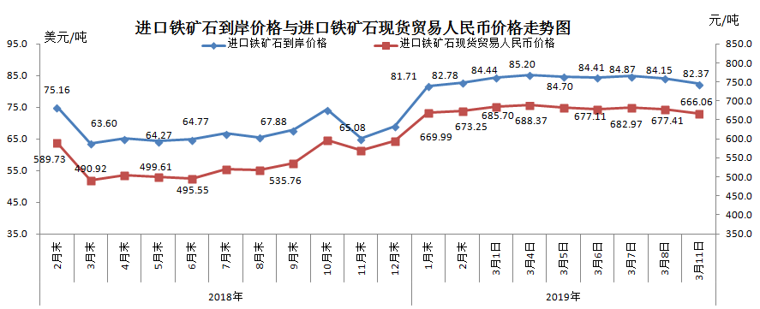
二、国产铁矿石价格
3月11日，国产铁矿石62%品位干基铁精矿含税价格为642.47元/吨，环比每吨上升0.85元，升幅为0.13%；比进口铁矿石低23.59元/吨，降幅为3.54%；当月平均价格为641.81元/吨，比进口铁矿石低38.29元/吨，降幅为5.63%。
3月11日，国产铁矿石65%品位干基铁精矿含税价格为711.40元/吨，环比每吨上升1.02元，升幅为0.14%；当月平均价格为710.59元/吨。
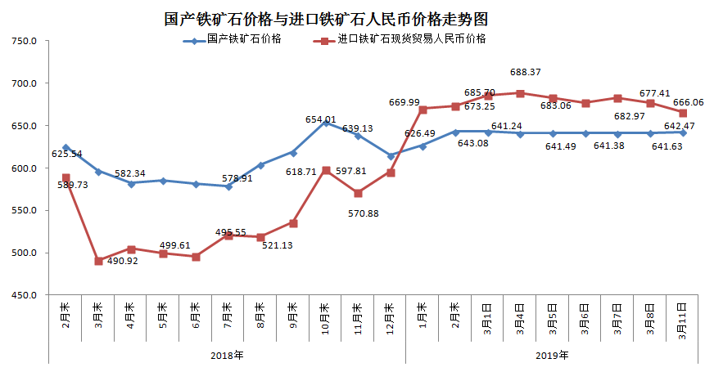三、中国铁矿石价格指数（CIOPI）
3月11日，中国铁矿石价格指数（CIOPI）296.17点，环比下降5.49点，降幅为1.82%。其中：国产铁矿石价格指数为249.68点，环比上升0.33点，升幅为0.13%；进口铁矿石价格指数为304.96点，环比下降6.59点，降幅为2.12%。
